Recomandări cu privire la zonarea speciilor fructifiere
pe teritoriul Republicii Moldova.
Speciile fructifere din zona climatică temperatică, inclusiv și cele cultivate în Republica Moldova, fac parte din grupa plantelor fotofile, având cerințe mari fără de lumină în comparație cu alte specii de plante cultivate.
Lumina influențează direct sau indirect asupra tuturor proceselor vitale din plantele pomicole, dar în cea mai mare măsură asupra activității fotosintetice, produsele care constituie circa 90% din masa vegetală (uscată) a plantelor.
Cerințele speciilor pomicole față de lumina permit repartizarea lor conform proprietăților ereditare în trei grupe:
1. cu cerințe mari – nucul, piersicul. caisul, cireșul;
2. cu cerințe mijlocii – părul, mărul, prunul, vișinul;
3. cu cerințe relativ reduse – zmeurul, căpșunul, coacăzul, agrișul.
În cadrul fiecărei specii există diversități ale cerințelor față de lumină la soiuri, precum și în funcție de vârsta, starea fiziologică, faza de vegetație a plantelor.
La pomii tineri cu starea fiziologică mai activă cerințele față de lumina sunt mai moderate decât la cei bătrâni.
Pomii, care cresc în condiții favorabile fiind dezvoltați mai bine, pot suporta mai ușor o anumită insuficiență temporară de lumină decât cei ce cresc în condiții mai puțin favorabile.
În condiții optime de iluminare: coroanele pomilor se ramifică normal și uniform; lăstarii sunt de vigoare moderată, groși cu mugurii bine dezvoltați; frunzele de culoare verde închis, dimensiuni și activitate fotosintetică normală caracteristice soiului respectiv; ramurile de rod bine dezvoltate, diferențiază muguri florali și fructifică normal; se obțin recolte înalte stabile de fructe calitative. Fructele au dimensiuni și calități gustative caracteristice soiului, sunt mai bine colorate, conțin mai multe glucide și substanțe aromatice, sunt mai transportabile și se păstrează mai îndelungat decât cele formate în condiții de iluminare insuficientă.
Cerințele ridicate fata de lumina ale plantelor pomicole sunt satisfăcute în primul rând de resursele radiației solare pe teritoriul dat și de modul de distribuire a lor în funcție de dimensiunile, forma și structura plantației; modul și distanțele de amplasare a pomilor; sistemul de conducere și tăiere a coroanelor etc.
Resursele radiației solare.
Din punct de vedere al activității fotosintetice caracteristicile principale ale resurselor radiației solare se consideră: durata insolației pe parcursul vegetației, intensitatea pe unitatea de suprafață, cantitatea radiației fotosintetice active (RFA). Valorile absolute ale acestor caracteristici, în fond, depind de latitudinea geografica a teritoriului dat. În cadrul unității teritoriale parvin anumite modificări ale radiației solare în funcție de altitudine, expoziția pantei, perioada de vegetație. Pe teritoriul Republicii Moldova aceste modificări nu ating indici limitativi pentru activitatea fotosintetică a plantelor pomicole, datorită dimensiunilor geografice și diversității de altitudine relativ mici pe fondul radiației solare înalte.
Durata insolației pe teritoriul Republicii Moldova, situat intre paralele 47 și 49° latitudine nordică, în perioada de vegetație constituie 1450-1500 ore, iar coeficientul de insolație în mediu 8_9 ore pe zi. Aceasta este suficient și chiar supra suficient pentru activitatea fotosintetică normala a plantelor pomicole.
Intensitatea radiației solare optimala pentru activitatea fotosintetica normala a plantelor pomicole se consideră circa 70%, iar cea minimală, inclusiv diferențierea mugurilor florali, – 30% din radiația naturală pe teren deschis.
Radiația fotosintetic activă (RAF) constituie numai o parte nu prea mare din spectrul razelor solare situată în sectorul razelor vizibile albastre și roșii cu lungimea de unda 350-750 ŋm. Pe teritoriul Republici Moldova cantitatea radiației fotosintetic active incidente pe parcursul perioadei de vegetație constituie circa 3840 mil. kcal/ha.
Din cele expuse urmează ca pe teritoriul Republicii Moldova resursele radiației solare sunt pe deplin suficiente și chiar supra suficiente pentru activitatea fotosintetică intensivă adecvată obținerii recoltelor înalte de fructe calitative.
Problema constă în utilizarea ei cât mai deplină și cât mai eficientă în favoarea producției utile. Aceasta problema se rezolvă prin realizarea concordanței între cerințele ereditare ale speciilor pomicole față de lumina și regimul de iluminare în mediul de cultivare.
Utilizarea radiației fotosintetic active este apreciată prin valorile coeficientului de conversiune al acesteia.
Coeficientul de conversiune (k) exprimă raportul energiei radiației fotosintetic active acumulate în componența substanțelor chimice – produse ale fotosintezei (q) către cantitatea totală a radiației fotosintetic active (Q) care revine la o suprafață de teritoriu în decursul vegetației sau pe o parte ale acestei perioade:

K=q/Q x 100 (1)

Având în vedere ca circa 90% din masa uscată a plantelor o constituie produsele fotosintezei coeficientul de conversiune a RAF se considera indice integral al productivității agrofitocenozelor, inclusiv al plantațiilor pomicole.
Conform valorilor coeficientului de conversiune al RAF nivelul de productivitate al agrofitocenozelor, inclusiv și a celor pomicole, este clasificat în următoarele gradații:
până la 0,5% – foarte jos,
0,5-1% – jos;
1-2% – mediu,
3-4% – mare,
4-6% – foarte mare.
În livezile semiintensive de măr cu densitatea 400-500 pomi la 1 ha coeficientul conversiunii RAF constituie 1,26-1,30%, iar recolta de fructe 17-20 t/ha; în cele intensive – cu 625-666 pomi la 1 ha. Acești indici constituie respectiv 1,40-1,90% și 23-30 t/ha, iar în cele superintensive – cu 1250-1666 pomi la 1 ha – 2,00-2,08% și 35-36 t/ha, 2000-2500 pomi/ha – 2,40-2,52% și 40-45 t/ha.
Din cele indicate mai sus urmează ca livezile superintensive de măr bine îngrijite cu recolta 40-45 t/ha pot fi calificate ca agrofitocenoze cu productivitatea supramedie, cele intensive cu recolta de fructe 20-30 t/ha cu nivelul mediu de productivitate, iar cele cu recolta 10-12 t/ha și mai mică – cu nivel scăzut și foarte scăzut de productivitate.
Nivelul scăzut de productivitate al plantațiilor pomicole se datorează în cea mai mare măsură: arhitectonicii imperfecte cu acoperirea suprafeței sub proiecțiile coroanelor în jurul la 50% și valorificării spațiului aerian, fotosintetic prin volumul coroanelor – la 30-40%, optimul posibil fiind cu mult mai mare; suprafeței foliare până la 15-25 mii m²/ha, optimul fiind de 40-50 mii m²/ha; optimizării nesatisfăcătoare a nutriției minerale și regimului de apă; ponderii mici a recoltei utile (25-30%) în cea vegetală.
După amplasarea sa geografică şi particularităţile natural-economice, teritoriul se împarte convenţional în 4 regiuni: regiunea de Nord, regiunea de Centru, regiunea de Sud şi regiunea de Sud-est.
Tabelul 1
Specializarea raioanelor administrative după producerea şi direcţia de utilizare a producţiei pomicole pe regiunile natural-economice ale Republicii
Nr. crt. | Denumirea regiunii | Raioane | Direcţia de utilizare a producţiei
I. | De Nord
I. | а) Silvostepă | Briceni, Ocniţa, Edineţ, Donduşeni | Producerea merelor, perelor, prunelor, cireşelor, vişinelor, pomuşoarelor pentru consum în stare proaspătă, pentru transportare şi păstrare, pentru prelucrarea industrială
I. | b) Stepa Bălţului | Bălţi, Făleşti, Floreşti, Drochia, Glodeni, Râşcani, Sângerei | Producerea merelor, perelor, prunelor, cireşelor, vişinelor, pomuşoarelor pentru consum în stare proaspătă, pentru transportare şi păstrare, pentru prelucrare industrială
I. | c) Nistreană | Soroca, Rezina, Şoldăneşti, Orhei, Dubăsari | Producerea merelor, perelor, prunelor, cireşelor, vişinelor, nucilor şi pomuşoarelor pentru prelucrare industrială şi consum în stare proaspătă
II. | Centrală | Teleneşti, Orhei, Ungheni, Nisporeni, Călăraşi, Străşeni, Criuleni, Anenii Noi, Ialoveni, Hânceşti | Producerea merelor, perelor, gutuilor, prunelor, caiselor, piersicilor, cireşelor, vişinelor, nucilor şi pomuşoarelor pentru consum în stare proaspătă, păstrare şi prelucrare industrială
III. | De Sud | Cimişlia, Basarabeasca, Comrat, Leova, Cantemir, Cahul, Taraclia, Vulcăneşti, Căuşeni, Ştefan-Vodă | Producerea caiselor, piersicilor, migdalului, prunelor, merelor, perelor, cireşelor, vişinelor, pomuşoarelor pentru prelucrare industrială şi consum în stare proaspătă
IV. | De Sud-est | Slobozia, Grigoriopol, Dubăsari | Producerea merelor, perelor, gutuilor, prunelor, caiselor, piersicilor, cireşelor, vişinelor, nucilor şi pomuşoarelor pentru consum în stare proaspătă, pentru transportare şi păstrare, pentru prelucrare industrială.

Fiecare regiunea se caracterizează prin anumite condiţii ecologice, care influenţează nemijlocit direcţia şi specificul dezvoltării social-economice, locul care îi revine în structura economiei ţării (tabelul 1).
Analiza dezvoltării pomiculturii a demonstrat (tabelul 2) că, preponderent în regiunea de Nord, se recomandă de amplasat - mărul şi părul (36-65%); în regiunea de Centru – prunul, mărul, părul, nucul şi viţa de vie pentru vin; în regiunea de Sud - caisul, piersicul, mărul de vară şi de toamnă, migdalul şi viţa de vie pentru struguri de masă şi pentru vin; în regiunea de Sud-est, care dispune de condiţii intermediare, un rol deosebit trebuie să aibă livezile dotate cu sisteme de irigaţie (cca 40%).
Pentru producerea eficientă a fructelor şi strugurilor de masă, un rol deosebit de important revine perioadelor de maturizare. Cercetările de marketing au demonstrat că timpul apariţiei producţiei-marfă exercită o mare influenţă asupra politicii de stabilire a preţurilor, asupra mecanismului de formare a preţurilor.
Tabelul 2
Structura amplasării speciilor de pomi fructiferi pe teritoriul Republicii Moldova, %
Nr. crt. | Denumirea speciilor | Nord |  |  | Centru | Sud | Sud-est
Nr. crt. | Denumirea speciilor | Silvo-stepă | Stepa Bălţului | Nistreană | Centru | Sud | Sud-est
1. | Măr | 65 | 36 | 53 | 21 | 20 | 40
2. | Păr | 10 | 30 | 15 | 15 | 10 | 10
3. | Gutui | - | - | 2 | 1 | 1 | 1
4. | Prun | 10 | 10 | 10 | 25 | 5 | 7
5. | Cais | - | - | - | 8 | 20 | 15
6. | Piersic | - | - | - | 3 | 14 | 10
7. | Cireş | 7 | 10 | 5 | 8 | 12 | 7
8. | Vişin | 5 | 8 | 5 | 5 | 6 | 7
9. | Nuc | 3 | 6 | 10 | 9 | 2 | 3
10. | Migdal | - | - | - | 5 | 10
 | În total | 100 | 100 | 100 | 100 | 100 | 100
11. | Struguri de masă (100) | - | 5 | 5 | 35 | 45 | 10

Tabelul 3
Corelaţia soiurilor de pomi fructiferi în regiunile Republicii Moldova, cota-parte

Nr. crt. | Denumirea speciilor şi soiurilor | Nord |  |  | Centru | Sud | Sud-est
Nr. crt. | Denumirea speciilor şi soiurilor | Silvo-stepă | Stepa Bălţului | Nistreană | Centru | Sud | Sud-est
1 | 2 | 3 | 4 | 5 | 6 | 7 | 8
 | Măr | 100 | 100 | 100 | 100 | 100 | 100
1. | De vară | 8 | 10 | 9 | 18 | 30 | 16
2. | De toamnă | 27 | 23 | 25 | 22 | 17 | 15
3. | De iarnă | 65 | 67 | 66 | 60 | 53 | 69
 | Păr | 100 | 100 | 100 | 100 | 100 | 100
1. | De vară | 15 | 20 | 20 | 12 | 10 | 10
2. | De toamnă | 20 | 25 | 25 | 30 | 30 | 30
3. | De iarnă | 65 | 55 | 55 | 58 | 60 | 60

Analiza corelaţiei speciilor după perioada lor de maturizare (tabelul 3) ne demonstrează că este necesară cultivarea merilor în următoarele proporţii: speciile de vară (dau în pârg în iunie-iulie) în regiunea de Nord – 9-10%, în regiunea Centrală – 18%, în regiunea de Sud –30%; speciile de toamnă (dau în pârg în august-septembrie) în regiunea de Nord – 23-27%, în regiunile centrală şi de Sud, respectiv 22 şi 17%; speciile de iarnă (dau în pârg în octombrie) – cele mai imense suprafeţe revin în regiunea de Nord – 65-67%, în regiunea Centrală – 60% şi în regiunea de Sud – 53%.
Tabelul 4
Lista centrelor vitivinicole și microzonelor pentru producerea vinurilor cu denumire de origine
Centrul vitivinicol | Microzona
Trifești | Trifești, Cahul, Colibași, Slobozia-Mare, Găvănoasa, Vulcănești
Ciumai | Ciumai, Borceag, Taraclia, Cialîc, Corten
Tigheci | Tigheci, Țiganca, Tomai, Leova
Comrat | Comrat, Cazaclia, Ciadîr-Lunga, Tomai, Chirsova, Basarabeasca
Cimișlia | Cimișlia, Fetița
Purcari | Purcari, Talmaza, Carahasani, Popeasca, Răscăieți, Olănești, Leuntea
Hîncești | Hîncești, Bozieni, Lăpușna, Cărpineni
Răzeni | Răzeni, Cărbuna, Batîr
Bulboaca | Bulboaca, Speia, Mereni, Chetrosu
Ialoveni | Ialoveni, Codru, Bardar, Puhoi, Mileștii mici, Ulmu
Cricova | Cricova, Stăuceni, Hîrtop mare, Criuleni
Romănești | Romănești, Cojușna, Vorniceni, Zubrești, Onești
Nisporeni | Nisporeni, Șișcani, Iurceni, Vărzărești
Călărași | Călărași, Săseni, Onișcani, Budăi
Orhei | Orhei, Susleni, Ghetlova
Sîngerei | Sîngerei
Tiraspol | Tiraspol
Dubăsari | Dubăsari, Doibani
Rașcov | Rașcov, Camenca

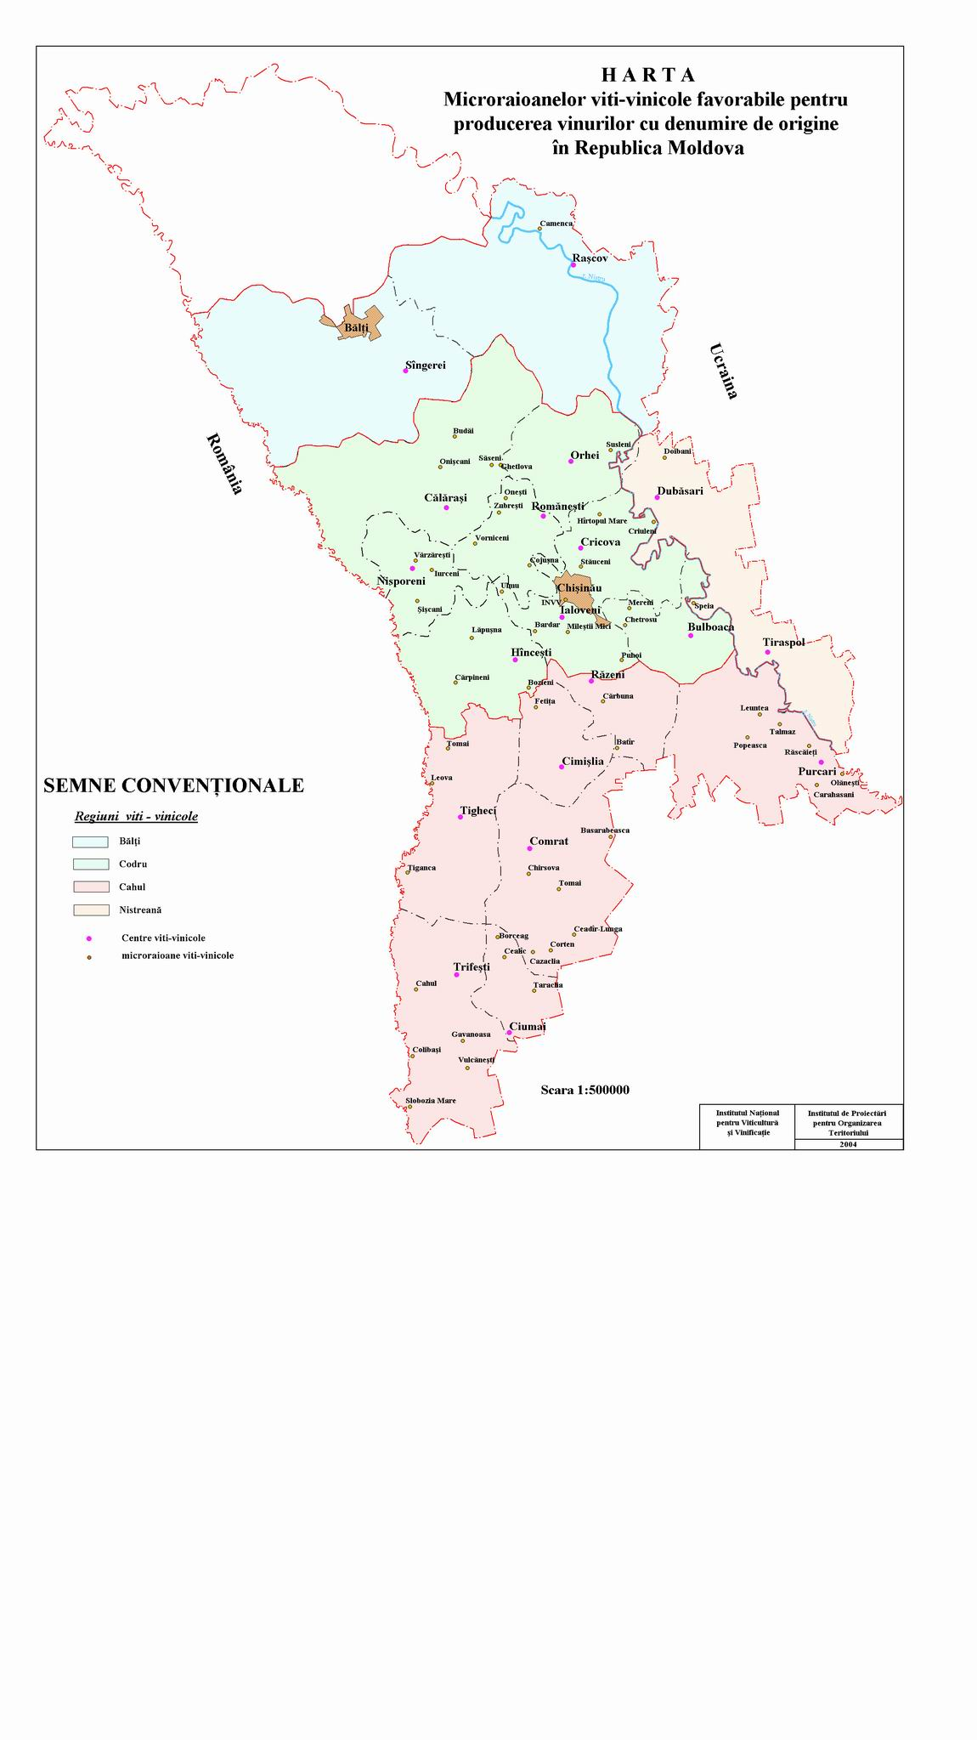
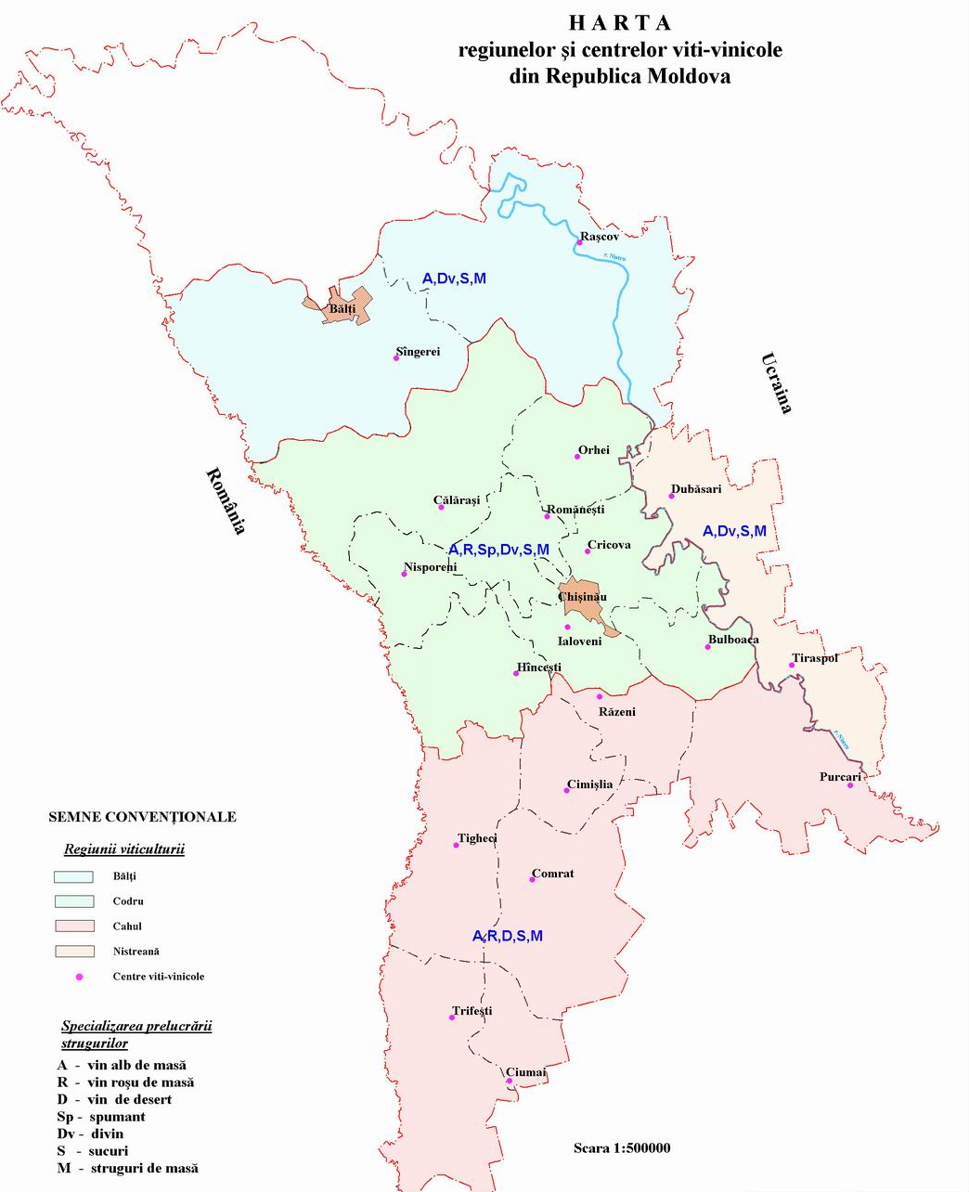
Tabelul 5
Caracteristica ecologică ale centrelor vitivinicole din Republica Moldova
Denumire centrului | Clima |  |  | Perioada de vegetaţie, zile | Relief |  |  | Precipitaţii în perioada de vegetaţie | inclusiv | Solurile cele mai des întâlnite
Denumire centrului | strălucirea soarelui, ore/an | suma temp. act. în perioada de veget. | temp. minimă | Perioada de vegetaţie, zile | altitudinea absolută, m | talveg, m | expoziţii cele mai întâlnite | Precipitaţii în perioada de vegetaţie | perioada de maturizare | Solurile cele mai des întâlnite
Trifeşti | 2327 | 3400-3500 | -18,5  -20,5 | 193 | 60-110 | 40-50 | E, V | 200-300 | 55 | Co, Cc
Ciumai | 2280 | 3300-3400 | -20,5  -22,5 | 185-190 | 120-180 | 50-60 | V, SV | 220-250 | 50 | Co, Cl, Cc
Tugheci | 2128 | 3100-3200 | -18,5  -21,5 | 180 | 240-280 | 50-60 | V | 270 | 65-70 | Cl, Co
Comrat | 2247 | 3200-3400 | -20,5  -22,5 | 186 | 180-240 | 40-50 | V, SV | 200 | 40 | Co, Cl
Cimişlia | 2197 | 3100-3200 | -20,5  -22,5 | 185 | 180-240 | 40-50 | V | 200-250 | 50 | Co, Cl
Purcari | 2270 | 3200-3300 | -20,0  -22,0 | 185 | 120-160 | 40-50 | NV, V | 200-250 | 65 | Co, Cl
Hînceşti | 2180 | 3050-3150 | -21,5  -22,5 | 167-170 | 180-240 | 40-50 | SV, V | 250-350 | 80 | Co, Cc, Cp
Răzeni | 2180 | 3200-3300 | -20,5  -22,5 | 185 | 100-120 | 40-50 | SV | 220-260 | 70 | Co
Bulboaca | 2160 | 3100-3200 | -20,0  -22,5 | 180 | 100-140 | 40-50 | SV, V | 250-270 | 70 | Co, Cl, Cp
Ialoveni | 2175 | 3000-3100 | -21,5  -22,5 | 175 | 100-200 | 30-50 | NV, NE, E, SV, S | 250-300 | 65-70 | Cl, Co
Cricova | 2120 | 2900-3100 | -20,5  -22,5 | 170-175 | 120-200 | 40-60 | NE | 250 | 70 | Cl, Cp
Romăneşti | 2148 | 3000-3150 | -21,0  -22,5 | 175 | 250-280 | 40-50 | S, SV, V, SE | 250-310 | 65-70 | Cl, Co
Nisporeni | 2098 | 3100-3150 | -20,5  -22,5 | 175 | 100-180 | 50-70 | V | 250-350 | 75-80 | Cl, Co, Ct
Călăraşi | 2070 | 2900-3100 | -21,5  -23,0 | 170 | 220-250 | 50-70 | SV, NE | 300-320 | 90 | Cp
Orhei | 2101 | 2900-3050 | -21,5  -23,5 | 172 | 140-180 | 40-60 | R, SE | 270-300 | 80 | Cp, Cl
Sîngerei | 2128 | 2900-3000 | -22,5  -23,5 | 170 | 160-200 | 30-50 | SV, NE | 270-300 | 70 | Cl, Co
Tiraspol | 2196 | 3100-3300 | -18,0  -19,0 | 185-187 | 110-140 | 30-40 | S, SE | 250-300 | 70 | Co
Dubăsari | 2186 | 3000-3100 | -20,5  -22,5 | 180-185 | 140-160 | 30-40 | S, SV | 250-280 | 60 | Co
Raşcov | 2163 | 2900-3050 | -20,5  -22,5 | 175-180 | 180-220 | 40-50 | E, V | 290-310 | 80 | Cl, Ct

Soluri
Cc – cernoziom carbonatat, Cl – cernoziom levigat, Co – cernoziom obişnuit, Ct – cernoziom tipic, Cp – cenuşiu de pădure

